Faaborg Sund Marathon
Pop-up løb 11/11-23
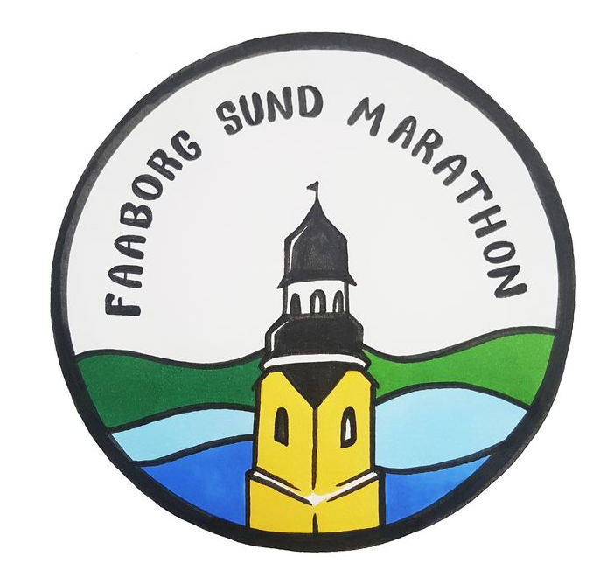
Halvmarathon : Martin Strandby Hansen : 1.49.00. Mikkel Strandby Hansen : 1.49.00. Christian Syversen :2.10.50. Anne Brandt :1.44.14. Thomas Larsen : 1.37.05

Marathon : Ane Marie Veggerskilde : 4:31.37. Carsten Friis 4:31:37. Mette Kalum : 4.31.37 Kevin Vilhelmsen : DNF

